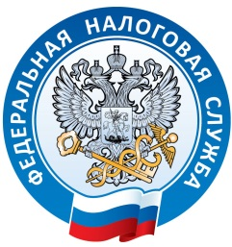

Заяви о своем праве на льготу по имущественным налогам!

Управление ФНС России по Краснодарскому краю напоминает, что физические лица, которые в 2022 году впервые приобрели статус льготной категории налогоплательщиков, имеют право получить установленные законодательством налоговые льготы.
Обращаем внимание, что в настоящее время для отдельных категорий граждан установлен беззаявительный порядок предоставления льгот.
К таковым относятся лица, относящиеся к следующим категориям физических лиц, в частности:
- пенсионеры, а также лица, достигшие возраста 55 и 60 лет (соответственно для женщин и мужчин);
- инвалиды I и II группы;
- лица, имеющие трех и более несовершеннолетних детей;
- владельцы хозпостроек площадью объекта не более 50 кв. м.;
- предпенсионеры.
Это значит, что налоговый орган применяет льготы на основании сведений, полученных при информационном обмене с ПФР, Росреестром и региональными органами соцзащиты населения.
Подробная информация по данной теме по ссылке ….

